**SCREEN FLOW - TÀI LIỆU THIẾT KẾ CƠ SỞ DỮ LIỆU**

Nhóm 11 - Thành viên nhóm

1. Phan Thành Công (Nhóm trưởng)

2. Nguyễn Thị Minh Châu

3. Nguyễn Thanh Sơn

*Tên ứng dụng:*Quản lý cửa hàng karaoke MEME

Thời gian thực hiện: Từ 20/9/2021 đến 22/11/2021 (10 tuần)

### 1. Screenflow: Phân luồng màn hình của ứng dụng

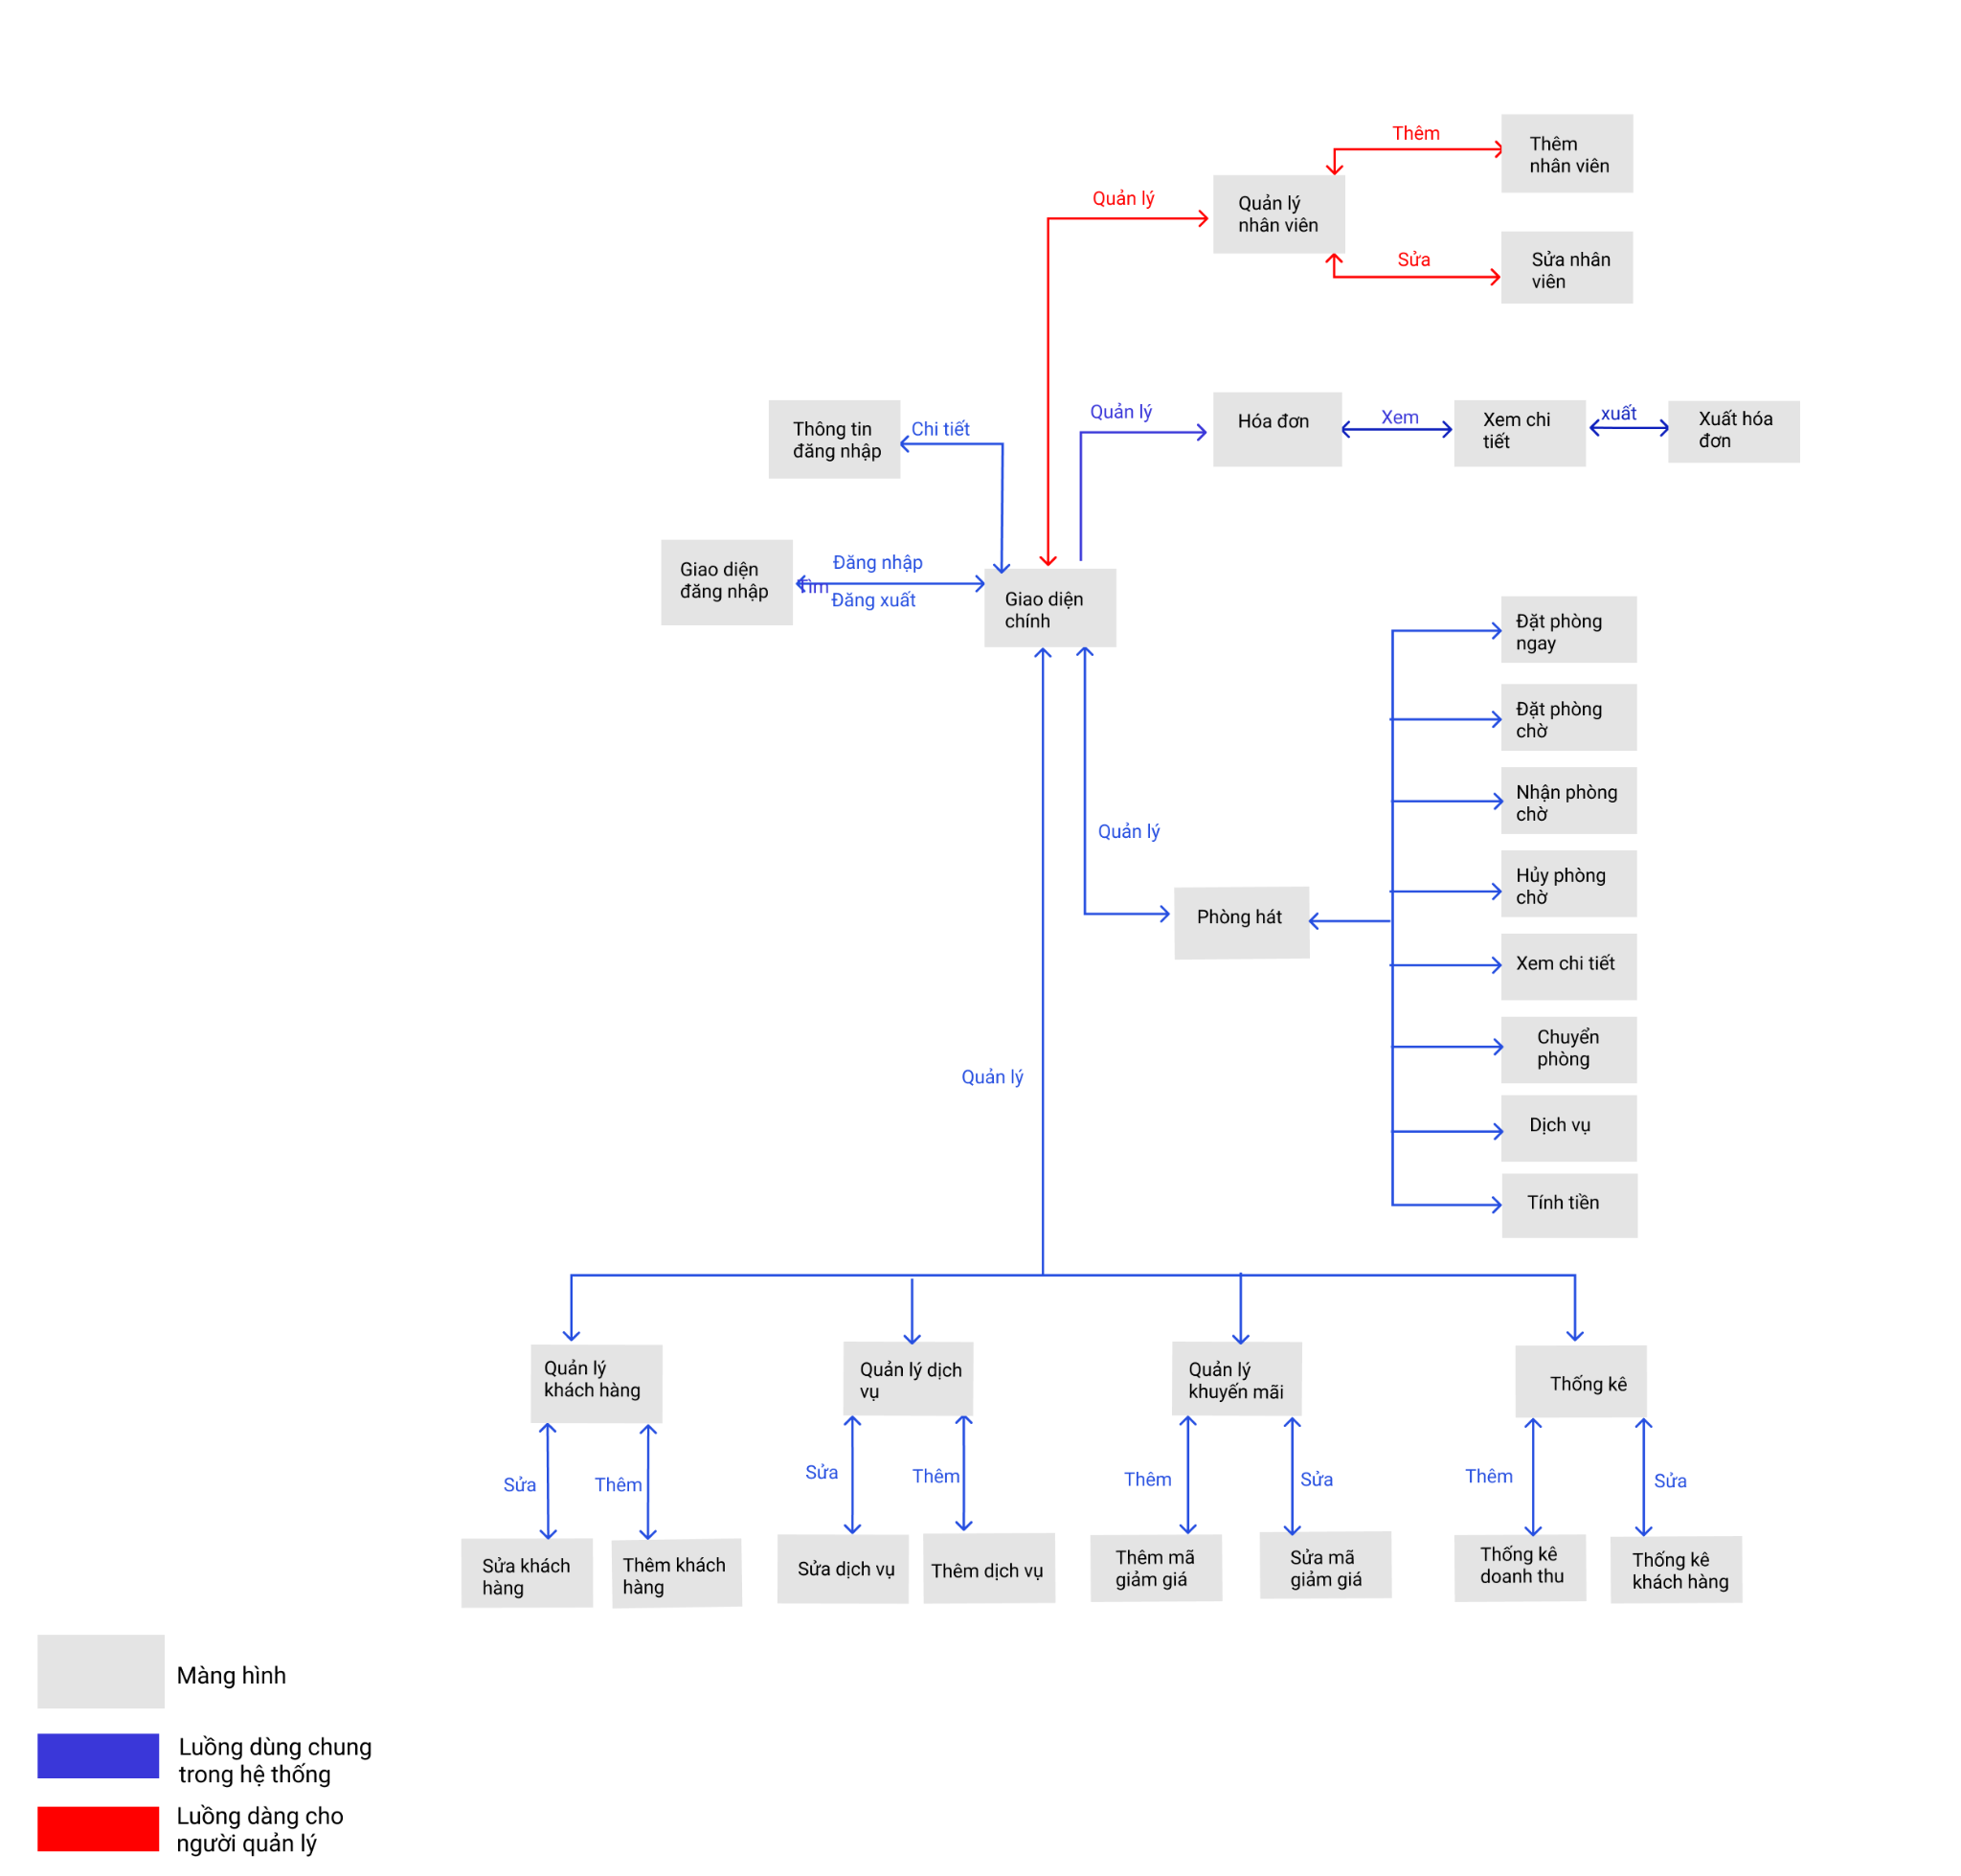

*Hình 1: Sơ đồ luồng màn hình*

### 2. Cơ sở dữ liệu

#### 2.1. Cơ sở dữ liệu quan hệ

##### 2.1.1 Sơ đồ thực thể và mối kết hợp

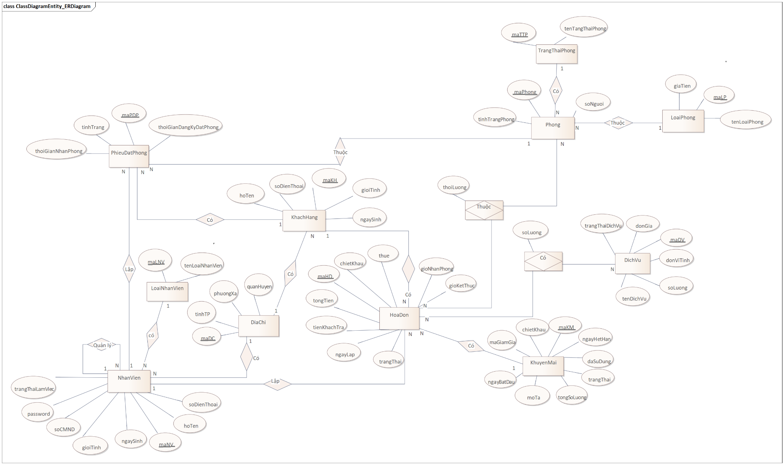

*Hình 1: Sơ đồ ERD*

##### 2.1.2 Sơ đồ diagram:

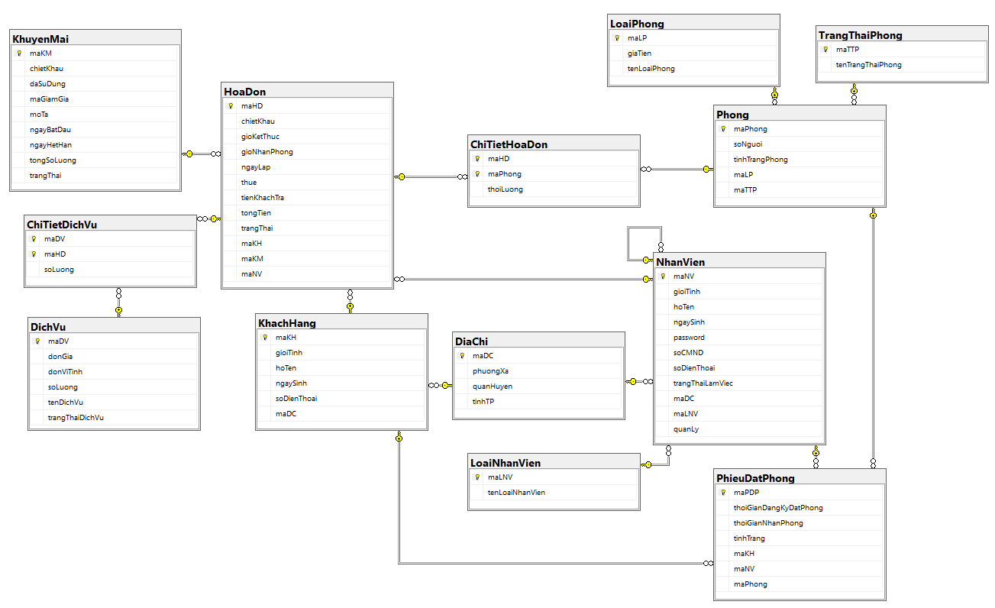

*Hình 2: Sơ đồ diagram*

2.2. Các ràng buộc toàn vẹn trong CSDL

* Mỗi phòng có mã số riêng để phân biệt, không được trùng
* Mỗi khách hàng có mã số riêng để phân biệt, không được trùng
* Mỗi nhân viên có mã số riêng để phân biệt, không được trùng
* Trạng thái làm việc của nhân viên trong hệ thống thống là “đang làm” hoặc “nghỉ việc”
* Trạng thái phòng ”Phòng trống”, “Phòng chờ” hoặc “Phòng bận”
* Trạng thái dịch vụ 2 trạng thái sau: “Đang cung cấp”, “Dừng cung cấp”
* Trạng thái mã giảm giá 2 trạng thái sau: “Đang hoạt động”, “Ngưng hoạt động”
* Số điện thoại của nhân viên là duy nhất, dùng để đăng nhập vào hệ thống
* Số CMND của nhân viên là duy nhất không được trùng
* Hóa đơn có mã số riêng để phân biệt, không được trùng
* Tất cả các hóa đơn phải có một mã số riêng biệt, phân biệt với nhau.
* Mỗi hóa đơn phải có ít nhất một chi tiết hóa đơn.
* Mỗi hóa đơn thuộc về một khách hàng và do một nhân viên thu ngân lập.

2.2.1 Các buộc miền giá trị

2.2.1.1 Bảng Loại Nhân Viên

*Bảng 1: Bảng LoaiNhanVien*

| Tên cột | Kiểu dữ liệu | Cho phép null |
| --- | --- | --- |
| maLNV | nchar(5) |  |
| tenLNV | nvarchar(40) |  |

2.2.1.2 Bảng Phiếu Đặt Phòng

*Bảng 2: Bảng PhieuDatPhong*

| Tên cột | Kiểu dữ liệu | Cho phép null |
| --- | --- | --- |
| maPDP | nchar(8) |  |
| thoiGianDangKyDatPhong | date |  |
| thoiGianNhanPhong | date |  |
| maPhong | nchar(4) |  |
| maKH | nchar(7) |  |
| maNV | nchar(5) |  |

2.2.1.3 Bảng Nhân Viên

*Bảng 3: Bảng NhanVien*

| Tên cột | Kiểu dữ liệu | Cho phép null |
| --- | --- | --- |
| maNV | nchar(5) |  |
| gioiTinh | nchar(3) |  |
| hoTen | nvarchar(40) |  |
| ngaySinh | date |  |
| password | nchar(25) |  |
| soCMND | nvarchar(12) |  |
| soDienThoai | nchar(10) |  |
| trangThaiLamViec | bit |  |
| maDC | nchar(5) |  |
| maLNV | nchar(5) |  |

2.2.1.4 Bảng Khách Hàng

*Bảng 4: Bảng KhachHang*

| Tên cột | Kiểu dữ liệu | Cho phép null |
| --- | --- | --- |
| maKH | nchar(7) |  |
| hoTen | nvarchar(40) |  |
| soDienThoai | nchar(10) |  |
| maDC | nchar(5) |  |

2.2.1.5 Bảng Phòng

*Bảng 5: Bảng Phong*

| Tên cột | Kiểu dữ liệu | Cho phép null |
| --- | --- | --- |
| maPhong | nchar(4) |  |
| soNguoi | int | x |
| tinhTrangPhong | bit |  |
| maLP | nchar(5) |  |

2.2.1.6 Bảng Tình Trạng Phòng

*Bảng 6: Bảng TinhTrangPhong*

| Tên cột | Kiểu dữ liệu | Cho phép null |
| --- | --- | --- |
| maTTP | nchar(5) |  |
| tenTinhTrangPhong | nvarchar(30) |  |

2.2.1.7 Bảng Loại Phòng

*Bảng 7: Bảng LoaiPhong*

| Tên cột | Kiểu dữ liệu | Cho phép null |
| --- | --- | --- |
| maLP | nchar(4) |  |
| giaTien | double |  |
| tenLoaiPhong | nvarchar(30) |  |

2.2.1.8 Bảng Chi Tiết Hóa Đơn

*Bảng 8: Bảng ChiTietHoaDon*

| Tên cột | Kiểu dữ liệu | Cho phép null |
| --- | --- | --- |
| thoiLuong | int |  |
| maHD | nchar(7) |  |
| maPhong | nchar(5) |  |

2.2.1.9 Bảng Hóa Đơn

*Bảng 9: Bảng HoaDon*

| Tên cột | Kiểu dữ liệu | Cho phép null |
| --- | --- | --- |
| maHD | nchar(7) |  |
| chietKhau | float |  |
| gioKetThuc | date | x |
| gioNhanPhong | date |  |
| ngayLap | date |  |
| thue | float |  |
| maKH | nchar(7) |  |
| maMGG | nchar(8) |  |
| maNV | nchar(5) |  |

2.2.1.10 Bảng Khuyến Mãi

*Bảng 10: Bảng MaGiamGia*

| Tên cột | Kiểu dữ liệu | Cho phép null |
| --- | --- | --- |
| maKM | nchar(8) |  |
| maGiamGia | nchar(8) |  |
| moTa | varchar(255) |  |
| chietKhau | float |  |
| daSuDung | int |  |
| ngayHetHan | date |  |
| ngayBatDau | date |  |
| tongSoLuong | int |  |

2.2.1.11 Bảng Chi Tiết Dịch Vụ

*Bảng 11: Bảng ChiTietDichVu*

| Tên cột | Kiểu dữ liệu | Cho phép null |
| --- | --- | --- |
| soLuong | int |  |
| maHD | nchar(7) |  |
| maDV | nchar(7) |  |

2.2.1.12 Bảng Dịch Vụ

*Bảng 12: Bảng DichVu*

| Tên cột | Kiểu dữ liệu | Cho phép null |
| --- | --- | --- |
| maDV | nchar(7) |  |
| donGia | double |  |
| ngayHetHan | date |  |
| ngayNhap | date |  |
| soLuong | int |  |
| tenDichVu | nvarchar(30) |  |
| trangThaiDichVu | bit |  |

2.2.1.13 Bảng Trạng Thái Phòng

*Bảng 10: Bảng TrangThaiPhong*

| Tên cột | Kiểu dữ liệu | Cho phép null |
| --- | --- | --- |
| maTTP | nchar(5) |  |
| tenTrangThaiPhong | nvarchar(30) |  |

### 3. Một số màn hình thiết kế:

**Ghi chú:**

1. Các ô TextField để người dùng nhập dữ liệu vào hệ thống
2. Các Button chức năng trong hệ thống
3. Các Combobox lựa chọn thông tin tìm kiếm
4. Các thanh Tab chức năng của hệ thống, chuyển đổi các tab qua lại
5. Chú thích các loại phòng có trong cửa hàng
6. Tên nhân viên đang đăng nhập vào hệ thống
7. Bảng hiển thị danh sách nhân viên có trong hệ thống
8. Chức năng phân trang trong hệ thống
9. Thông tin về dịch vụ của phòng bao gồm tên dịch vụ kèm theo số lượng
10. Thông tin hóa đơn tạm tính của phòng kèm chức năng áp dụng mã giảm giá
11. Bảng hiển thị danh sách các phòng có trong hệ thống
12. Thông tin mặc định của phòng và khách đặt phòng chờ (nếu có)
13. Các Button đổi theo từng trạng thái phòng:

Phòng bận: Tính tiền

Phòng chờ: Tính giờ, nhận phòng, hủy phòng chờ

Phòng trống: Tính giờ, Đặt phòng chờ

1. Các ô TextField có chức năng tìm kiếm dữ liệu trong hệ thống

#### Màn hình đăng nhập

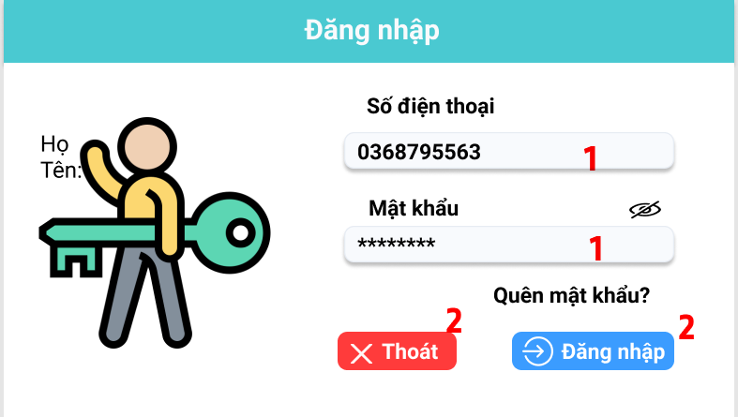

*Hình 1: màn hình tra cứu tài liệu*

Chú thích

1. Các ô TextField để người dùng nhập tài khoản, mật khẩu
2. Button có chức năng đăng nhập vào hệ thống

#### Màn hình thông tin đăng nhập:

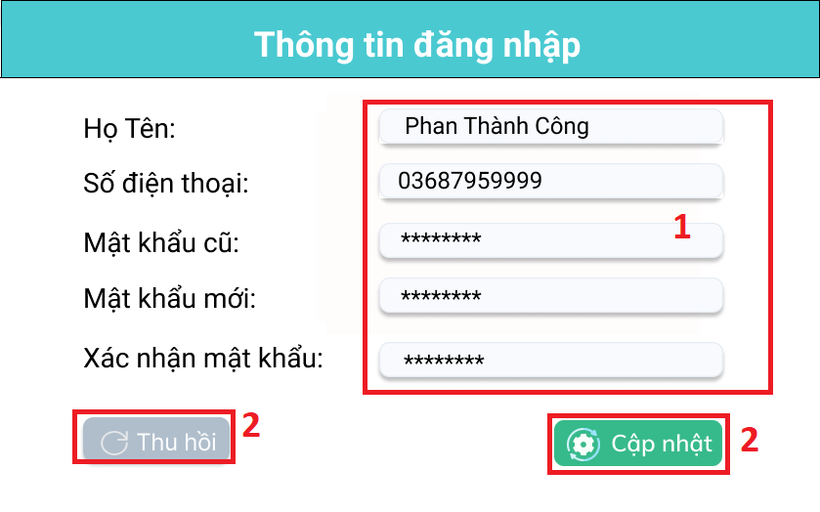

*Hình 2: màn hình thông tin đăng nhập*

Chú thích

1. Các ô TextField để người dùng nhập dữ liệu vào hệ thống, ô mật khẩu và mật khẩu mới cho phép người dùng thay đổi khi cần thiết.
2. Các Button chức năng trong hệ thống như cập nhật dữ liệu ở textfield, trợ giúp, đăng xuất khỏi hệ thống

#### Màn hình chi tiết phòng:

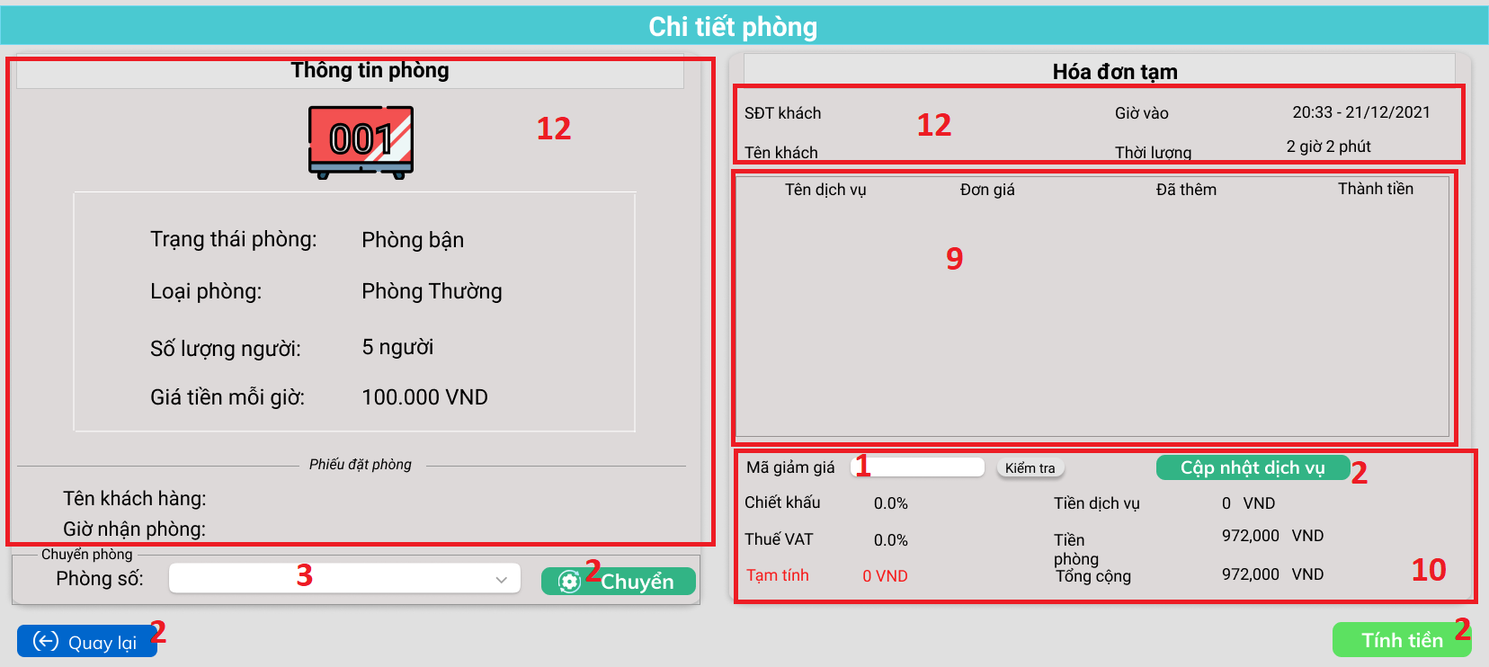

*Hình 3: màn hình thông tin về chi tiết phòng*

Chú thích

1. Các ô TextField để người dùng nhập dữ liệu vào hệ thống

2. Các Button thực hiện các chức năng tương ứng

3. Combobox lựa chọn phòng chuyển

9. Thông tin về dịch vụ của phòng bao gồm tên dịch vụ kèm theo số lượng

10. Thông tin hóa đơn tạm tính của phòng kèm chức năng áp dụng mã giảm giá

12. Thông tin mặc định của phòng và khách đặt phòng

#### Màn hình thêm nhân viên:

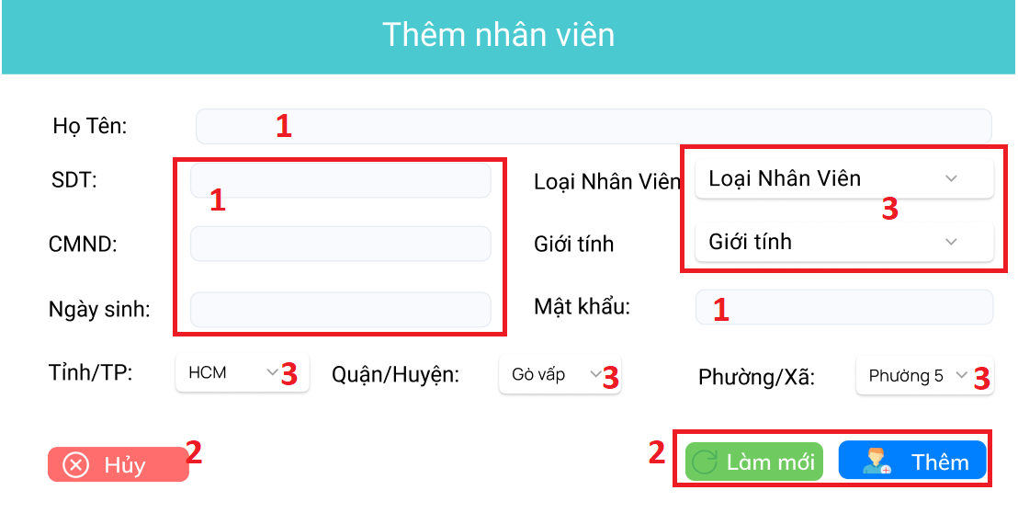

*Hình 4: màn hình thêm nhân viên*

Chú thích

1. Các ô TextField để người dùng nhập dữ liệu vào hệ thống
2. Các Button chức năng thêm nhân viên, huỷ thêm nhân viên
3. Các Combobox lựa chọn địa chỉ, giới tính

#### Màn hình danh sách phòng:

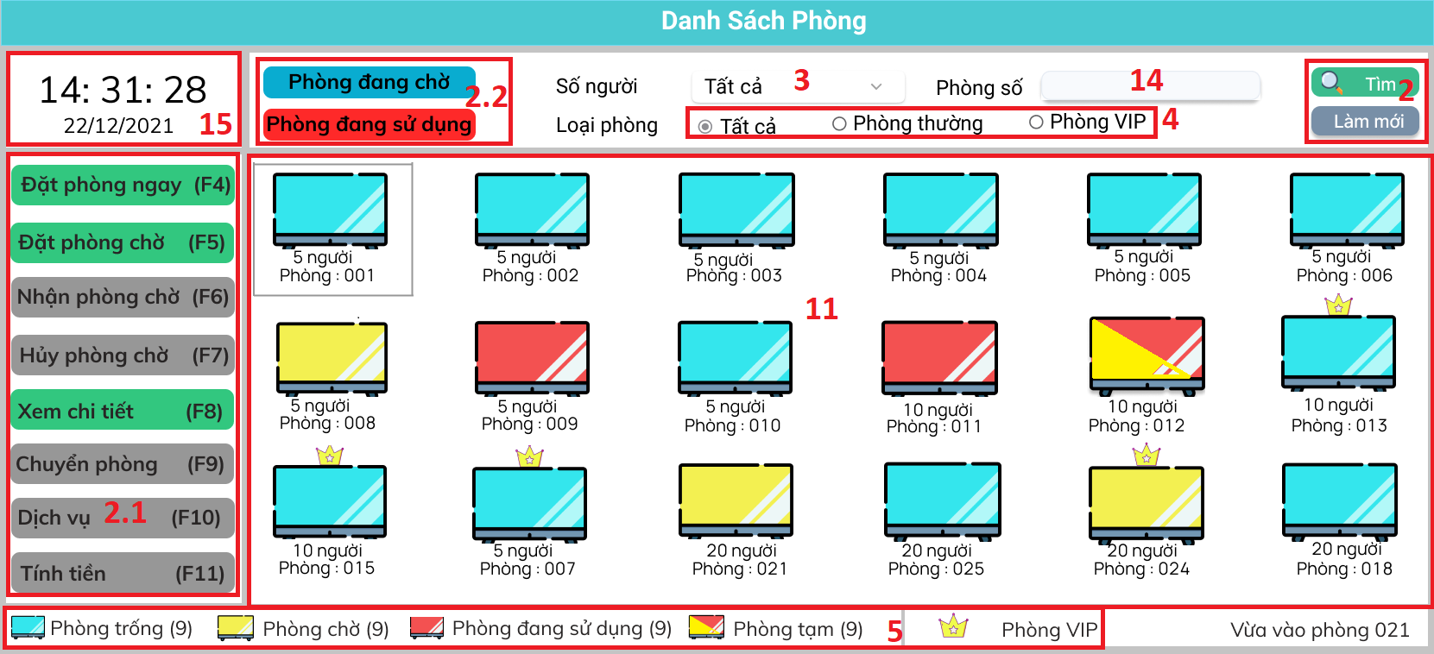

*Hình 5: màn hình danh sách phòng*

Chú thích

1. Các ô TextField để người dùng nhập dữ liệu vào hệ thống
2. Các Button chức năng thêm tìm kiếm

2.1 Các button thực hiện các chức năng liên quan đến phòng

2.2 Button lựa chọn hiển thị danh sách phòng

1. Các Combobox lựa chọn trạng thái phòng(phòng trống, phòng bận, phòng chờ), loại phòng( phòng thường, phòng vip)
2. Radio hiển thị theo lựa chọn
3. Chú thích các loại phòng trống là xanh, phòng chờ là vàng, phòng đang sử dụng là đỏ và phòng tạm là đỏ với vàng.
4. Tên nhân viên đang đăng nhập

11. Bảng hiển thị danh sách các phòng có trong hệ thống

14. TextField có chức năng tìm kiếm phòng thông qua số phòng

15. Khung hiển thị thời gian hiện tại

#### Màn hình quản lý nhân viên:

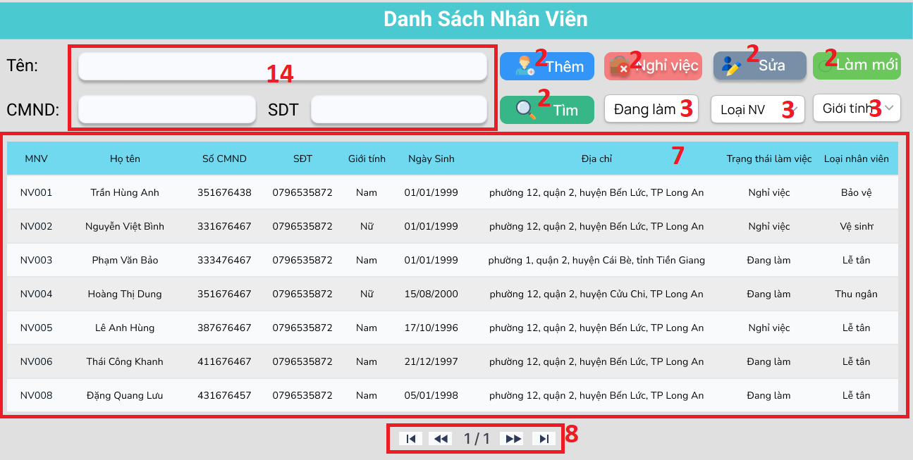

*Hình 6: màn hình thêm nhân viên*

Chú thích

1. Các Button chức năng trong hệ thống
2. Các Combobox lựa chọn thông tin tìm kiếm
3. Các Tab chức năng của hệ thống
4. Tên nhân viên đang đăng nhập vào hệ thống
5. Bảng hiển thị danh sách nhân viên làm việc tại cửa hàng
6. Phân trang cho hệ thống
7. TextField có chức năng tìm kiếm nhân viên thông qua tên hoặc số điện thoại